АНАЛИЗ
работ участников школьного этапа Всероссийской олимпиады школьников
2017-2018 учебного года по химии
МБОУ «Староашировская СОШ имени Героя Советского Союза Шамкаева Акрама Беляевича»
В соответствии с приказами Министерства образования и науки Российской Федерации от 18.11.2013 № 1252 «Об утверждении Порядка проведения всероссийской олимпиады школьников» (далее – Порядок проведения олимпиады), 17.03.2015г. № 249, 17.12.2015г. №1488 «О внесении изменений в Порядок проведения всероссийской олимпиады школьников, утвержденный приказом Министерства образования и науки Российской Федерации от 18 ноября 2013 года №1252», приказами Министерства образования области от 02.08.2017 № 01-21/1548 «Об обеспечении организации и проведения всероссийской олимпиады школьников в 2017-2018 учебном году », от 08.08.2017 г. № 01-21/1582 «Об организации и проведении школьного этапа всероссийской олимпиады школьников в 2017 - 2018 учебном году», от 10.08.2017г №01-21/1618 «О сроках и организации проведения областной олимпиады школьников по татарскому, башкирскому языкам и литературе в 2017-2018 учебном году», приказа отдела образования от 31.08.2017 № 01-10/163 « О проведении школьного этапа всероссийской олимпиады школьников в 2017-2018 учебном году» в целях создания оптимальных условий для выявления и поддержки одаренных, талантливых обучающихся.
Школьный этап Всероссийской олимпиады проводился в письменной форме, включает в себя тестовые задания в 8-10 классы – 60 минут.
Олимпиада проводилась по единым текстам, разработанным областными методическими комиссиями (9-10 классы), районными методическими комиссиями (5-8 классы).

В школьном этапе Всероссийской олимпиады по химии приняли участие обучающиеся 8-10 классов. Всего приняли 5 участников.

Распределение участников олимпиады по классам представлено в таблице:

Класс | Количество участников | Процент участников
8 | 3 | 37
9 | 1 | 16,6
10 | 1 | 33
Всего | 5 | 29,4
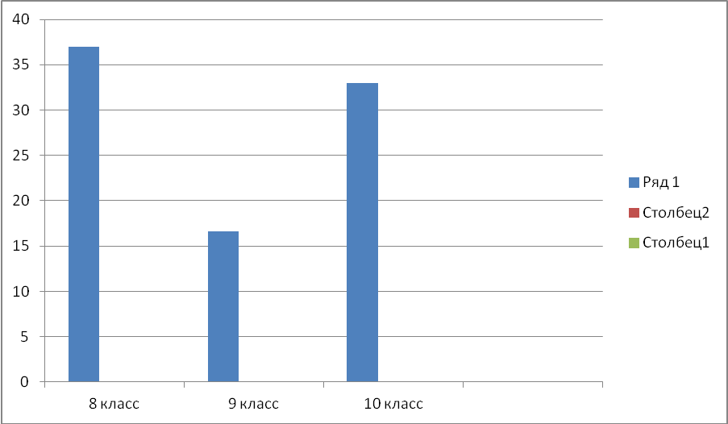
Результативность олимпиады составила 0 %
Определено победителя и призера: победителей -0 , призеров- 0.
класс | победителей | призеров | Процент
8 | 0 | 0 | 0%
9 | 0 | 0 | 0%
10 | 0 | 0 | 0%
Обучающиеся 8 класса продемонстрировали 0% результативность. В 9-10 классах результативность составляет 0%.
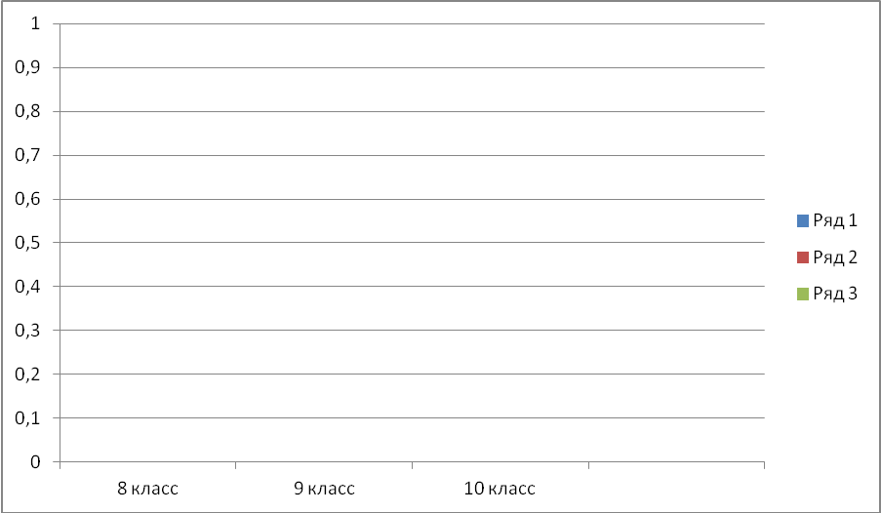

Задания школьного этапа Всероссийской олимпиады школьников по химии

Олимпиадные задания состояли из следующих типов заданий:

- решение задач на молекулярные массы;

- составление химических формул и цепочек превращений;
- заполнение химических формул по описаниям в таблице;
- определение химических веществ, полученные при реакции;
- решение логических задач на получение метана;
- составление химических формул органической химии;
- определение строение органических веществ по правилам номенклатуры IUPAC

Результаты |  | Выполнения |  | учащимися |  | олимпиадных |  |  | заданий
представлены в таблице:
Класс |  |  | Процент выполнения задания
 |  |  | от 50 % до |  | менее 50% |  |  | набрали 0
 | более 75 % |  |  | 75% |  |  |  |  | баллов
8 |  | 0 |  | 0 |  | 100 |  |  | 0
9 |  | 0 |  | 0 |  | 100 |  |  | 0
10 |  | 0 |  | 0 |  | 100 |  |  | 0

Как видно из таблицы, обучающиеся 8,9,10 классов выполнили менее 50% предложенных заданий.

В 8 классе наибольшее затруднение вызвали; решение задач на молекулярные массы, составление химических формул и цепочек превращений. В 9-10 классах затруднения вызвали; определение химических веществ, полученные при реакции, решение логических задач на получение метана; составление химических формул органической химии;
Обучающиеся продемонстрировали недостаточно развитые умения анализировать содержание источника.

РЕКОМЕНДАЦИИ:

1. Развивать систему индивидуального сопровождения одаренных учащихся.

2. Организовать работу с одаренными детьми с учетом специфики олимпиадных заданий. Уделять особое внимание решению логических задач, вопросам анализа источника информации.

3. Принять меры по ликвидации пробелов в знаниях, умениях и навыках обучающихся, выявленных по итогам олимпиады.

Учитель химии и биологии: __________ Т.З.Сахибуллина.

